Bonn: Deal gewerbliches Investment
Grossmann & Berger und Anteon Immobilien vermitteln Gewerbepark GKN Sinter

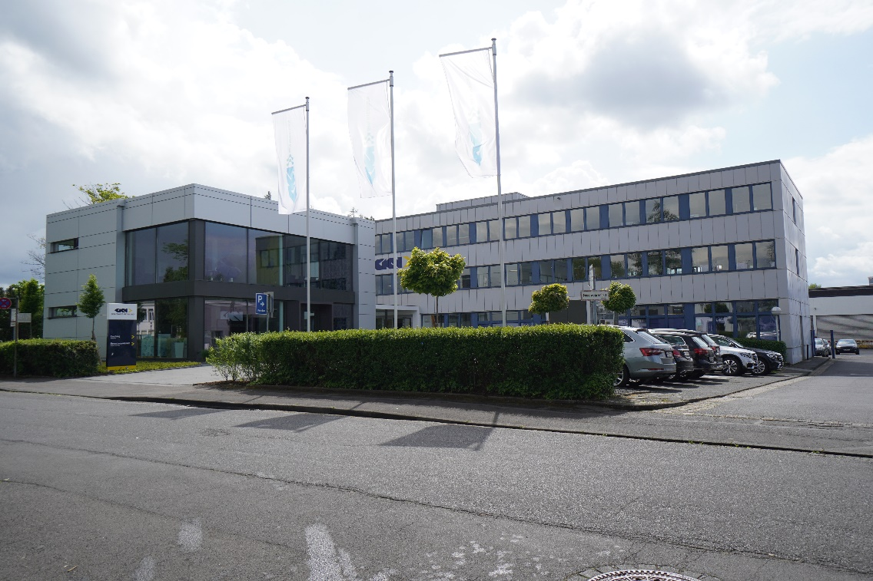
Der Gewerbepark GKN Sinter in Bonn ist nun Teil des Fonds Unternehmensimmobilien Club 2. Bildquelle: German Property Partners (GPP)

24. Mai 2022, Hamburg. GPP-Deal im Bonner Ortsteil Pennenfeld: Palmira Capital Partners hat kürzlich den Gewerbepark GKN Sinter im Pennefeldsweg 11-15 gekauft. Die Liegenschaft mit rund 18.010 m² Grundstücksfläche und 11.540 m² vermietbarer Fläche ist nun Teil des Fonds Unternehmensimmobilien Club 2. Zuvor war die vollvermietete Immobilie im Besitz von Petrus Objekt. Über den Kaufpreis haben die beteiligten Akteure Stillschweigen vereinbart. Grossmann & Berger aus Hamburg sowie ANTEON Immobilien aus Düsseldorf, beide Mitglied von German Property Partners (GPP), haben Käufer und Verkäufer beraten und den Transaktionsprozess begleitet.

Ankermieter ist die auf 3D-Metalldruckverfahren spezialisierte GKN Sinter Metals Components, die die Immobilie als Headquarter für Deutschland nutzt. Am Standort befinden sich die Verwaltung, die Qualitätssicherung, die Forschung und Entwicklung sowie die Produktion.

Details
Nutzungsart | Gewerbepark mit Büro, Entwicklungs-, Forschungs- und Produktionsflächen
Vermittler | Grossmann & Berger GmbH  ANTEON Immobilien GmbH & Co. KG
Stadt, Stadtteil | Bonn, Pennenfeld
Straße | Pennefeldsweg 11-15
Verkäufer | Petrus Objekt GmbH
Käufer | Palmira Capital Partner GmbH
Grundstück | ca. 18.010 m²
Vermietbare Fläche | ca. 11.540 m²

ÜBER GERMAN PROPERTY PARTNERS.
German Property Partners (GPP) ist ein deutschlandweites Netzwerk lokal führender Gewerbe-Immobiliendienstleister. Hierzu gehören Grossmann & Berger, Anteon Immobilien, GREIF & CONTZEN Immobilien, blackolive und E & G Real Estate. Es zeichnet sich durch tiefe Marktkenntnisse vor Ort, langjährig für die Partnerunternehmen tätige Immobilienberater und das persönliche Engagement der Gesellschafter und Geschäftsführer aus.

Das Netzwerk verfügt in den Top-7-Städten Hamburg, Berlin, Düsseldorf, Köln|Bonn, Frankfurt, Stuttgart und München über eigene Standorte und bietet Dienstleistungen in den Bereichen Immobilien-Investments, gewerbliche Vermietung, unternehmerisches Immobilienmanagement (CREM), Immobilienbewertung und Research an. Bank-, Finanzierungs- und Verwaltungs-Dienstleistungen runden das Leistungsspektrum ab.

Aktuell sind mehr als 420 Immobilienspezialisten für das Netzwerk tätig. 2021 vermittelte GPP deutschlandweit rund 640.000 m² Gewerbefläche und betreute ein Transaktionsvolumen in Höhe von rund 2,6 Mrd. €.

www.germanpropertypartners.de

Die Datenschutzerklärung von German Property Partners finden Sie auf der GPP-Website: www.germanpropertypartners.de/datenschutz. Wenn Sie künftig keine Informationen der GPP-Pressestelle mehr erhalten möchten, senden Sie bitte eine E-Mail an presse@germanpropertypartners.de mit dem Betreff „Abmeldung aus Presseverteiler“.

